จดหมายข่าว
Subdistrict Administrative Organization
NEWS
ประจำเดือน ตุลาคม 2564
องค์การบริหารส่วนตำบลท่าดี
Thadee

13 ตุลา น้อมรำลึกในพระมหากรุณาธิคุณ เนื่องในวันคล้ายวันสวรรคต รัชกาลที่ 9
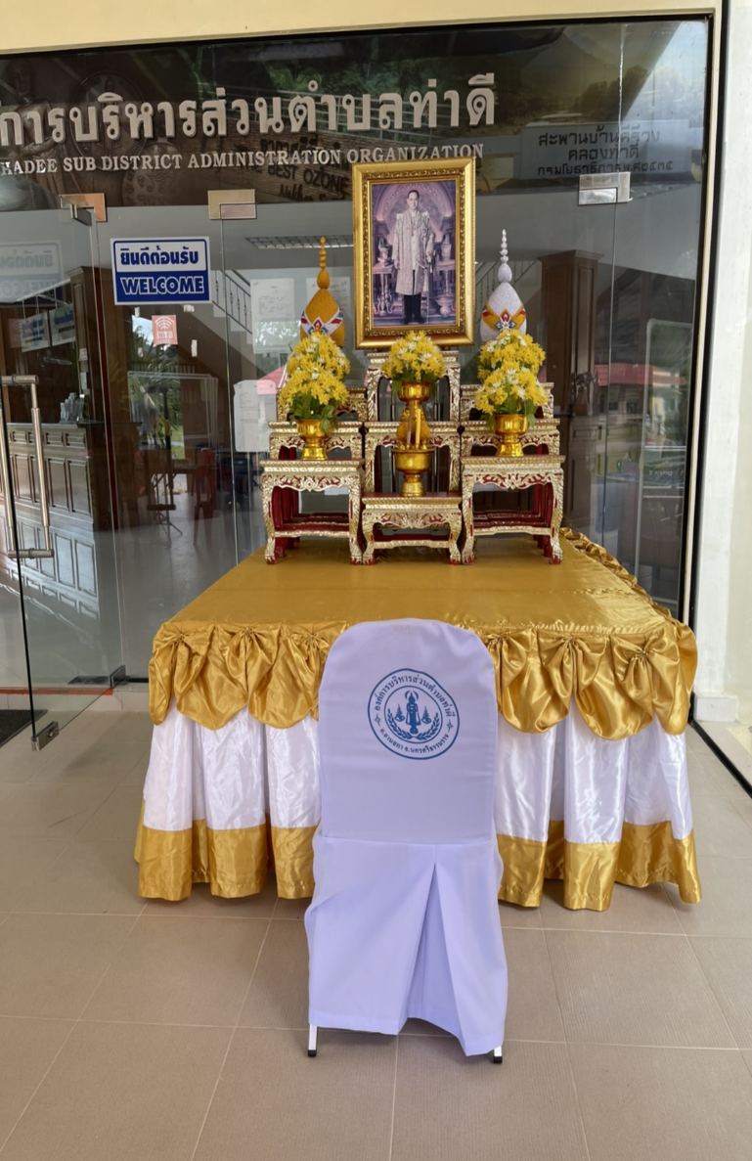
เนื่องในวันคล้ายวันสวรรคตพระบามสมเด็จพระบรมชนกาธิ เบศรมหาภูมิพลอดุลยเดชมหาราช บรมนาถบพิตร ข้าพระพุทธเจ้า ส.ต.ต. สุรินทร์ เดชรักษา ปลัดองค์การบริหารส่วนตำบล รักษาราชการแทนนายกองค์การบริหารส่วนตำบลท่าดี พร้อมด้วยข้าราชการ และพสกนิกรชาวไทยทุกหมู่เหล่า ต่างน้อมจิตตั้งมั่นเพื่อร่วมกันแสดงออกถึงความจงรักภักดีและน้อมรำลึกในพระมหากรุณาธิคุณอันหาที่สุดมิได้
ตลอดระยะเวลา 70 ปี แห่งรัชสมัยพระบาทสมเด็จพระบรมชนกาธิเบศรมหาภูมิพล อดุลยเดชมหาราช บรมนาถบพิตร ปวงพสกนิกรใต้ร่มพระบารมีทั่วราชอาณาจักร ต่างประจักษ์ซึ้งในพระมหากรุณาธิคุณและพระเมตตา ที่ได้ทรงทุ่มเทกำลังพระวรกายและกำลังพระสติปัญญาปฏิบัติพระราชกรณียกิจนานัปกการ เพื่อประโยชน์สุขแห่งงปวงพสกนิกร โครงการในพระราชดำริน้อยใหญ่ ก่อให้เกิดประโยชน์อย่างอเนกอนันต์แก่ประเทศชาติ ทั้งได้พระราชทานหลักปรัชญาเศรษฐกิจพอเพียง เพื่อเป็นแนวทางให้อาณาประชาราษฎร์ได้ดำเนิน ชีวิติโดยใช้ความรู้และสติปัญญาเป็นภูมิคุ้มกัน อีกทั้งยังก่อให้เกิดประโยชน์แก่ประชาชนของประเทศต่างๆ ที่ได้น้อมนำแนวทางพระราชทานไปปฏิบัติ พระเกียรติคุณแผ่ไพศาลขจรขจายไปทั่วทิศานุทิศแสงแห่งดวงประทีปที่ส่องไสวอยู่ทั่วแผ่นดินนี้ เปรียบประดุจดั่งดวงจิตที่บริสุทธิ์ของปวงพสกนิกร ที่ล้วนสำนึกในพระมหากรุณาธิคุณอันหาที่สุดมิได้ ปวงข้าพระพุทธเจ้าจักน้อมนำแนวทางพระราชดำริที่ได้พระราชทานไว้ เป็นเครื่องยึดเหนี่ยวในการปฏิบัติหน้าที่และดำรงตนเพื่อสร้างประโยชน์สุขแก่ประเทศชาติสืบไป

facebook
อบต.ท่าดี นครศรีธรรมราช

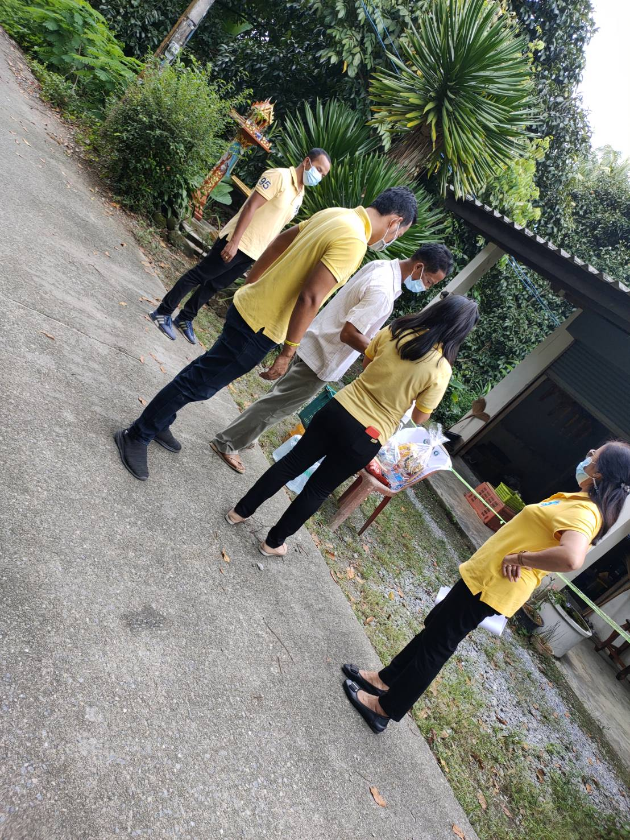อบต.ท่าดี มอบถุงบริโภคให้แก่กลุ่มสัมผัสผู้ป่วยเพื่อใช้ในการดำรงชีพเบื้องต้น ตลอดระยะเวลากักตัว 14 วัน โดยปฏิบัติตัวตามมาตรการ D-M-H-T-t-A
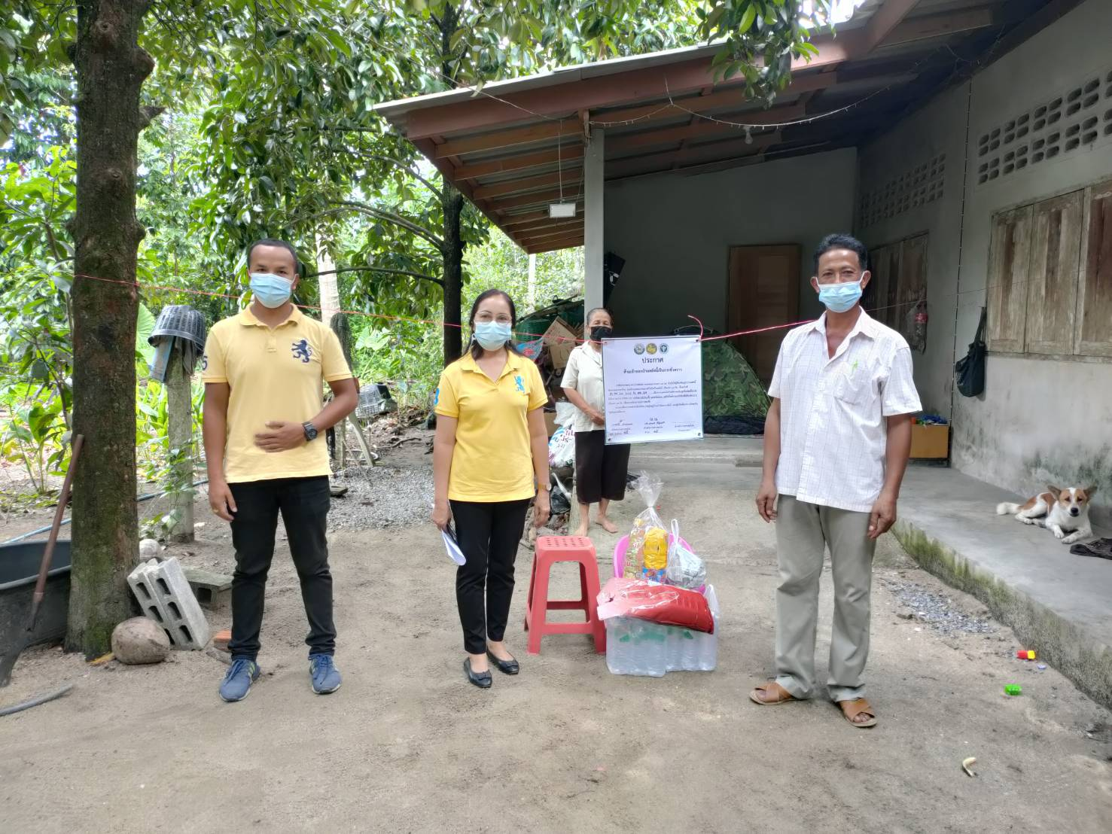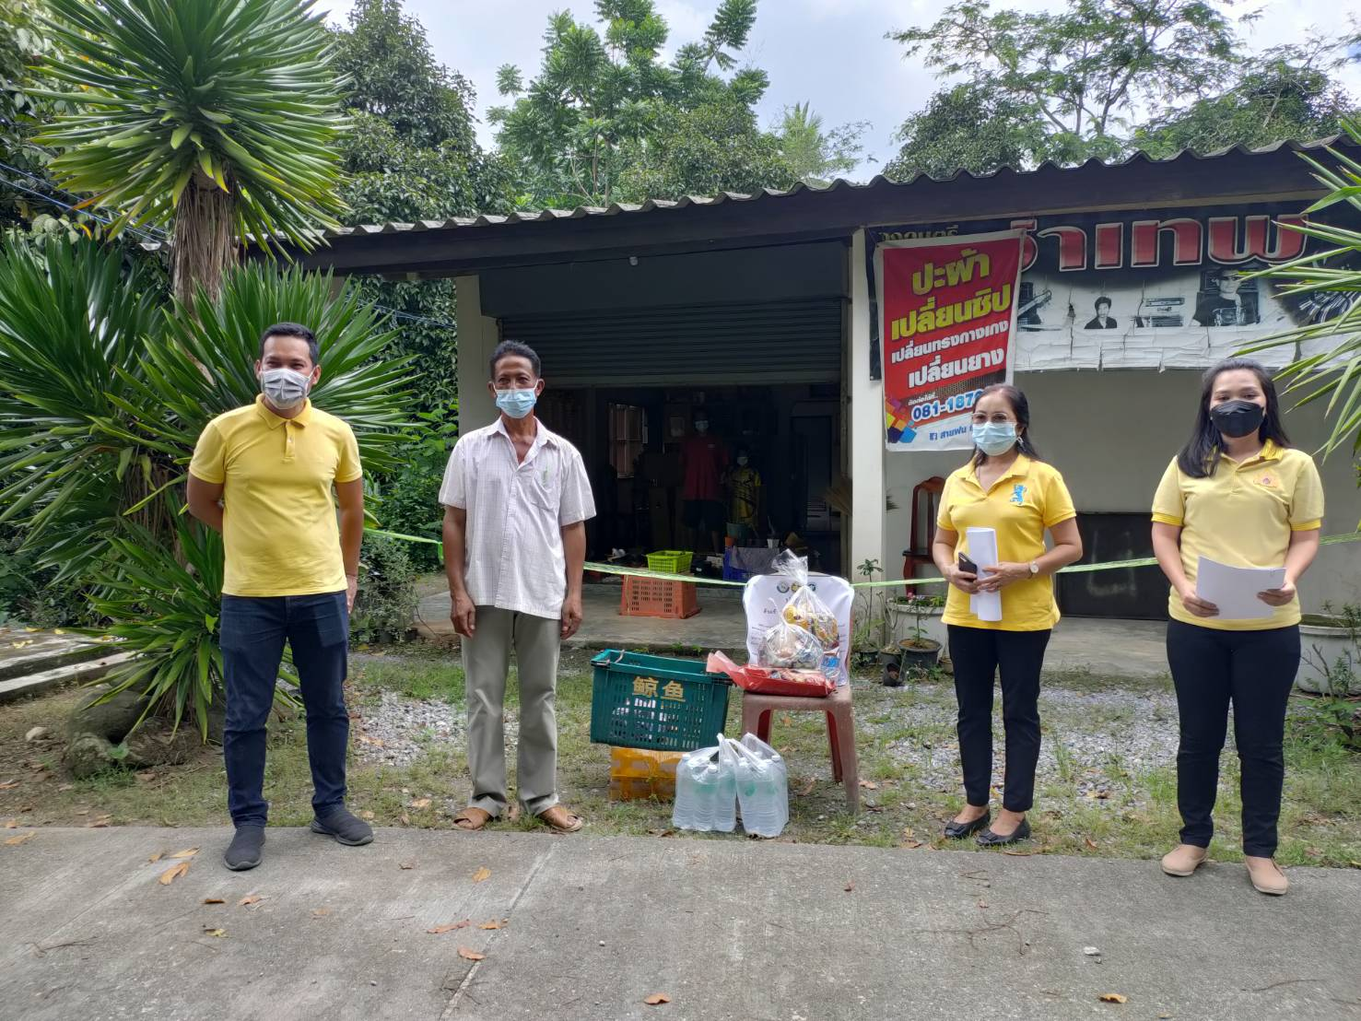

วันที่ 18 ตุลาคม 2564 องค์การบริหารส่วนตำบลท่าดีลงพื้นที่แจกถุงชีพให้กับผู้กักตัวเสี่ยงสูงในพื้นที่ตำบลท่าดี

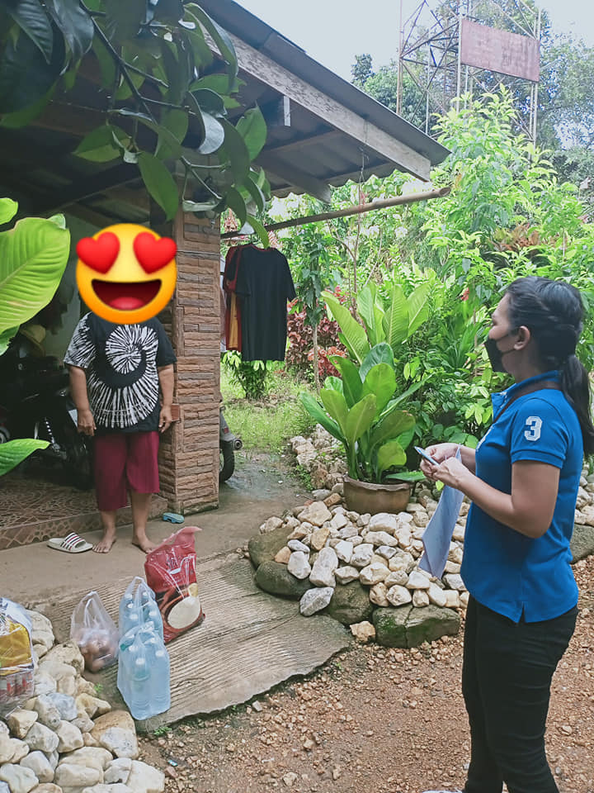
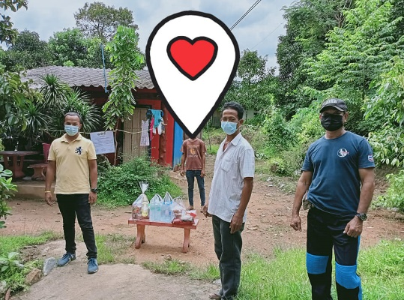
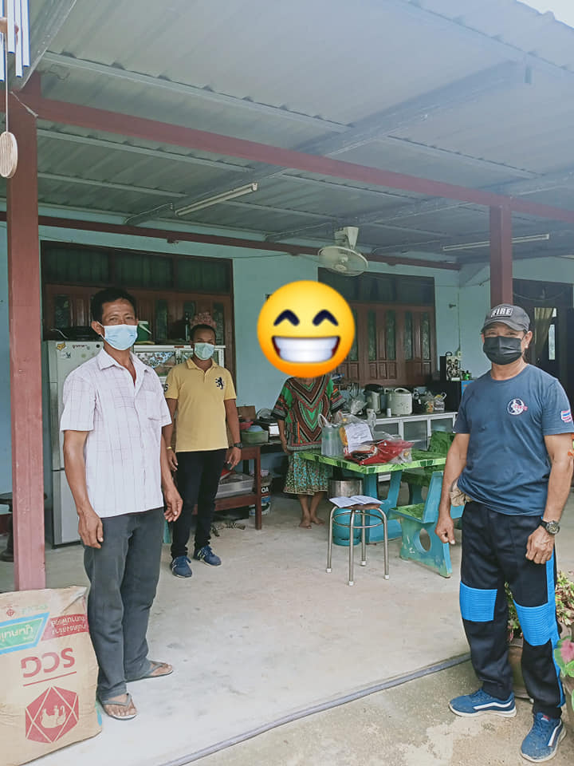

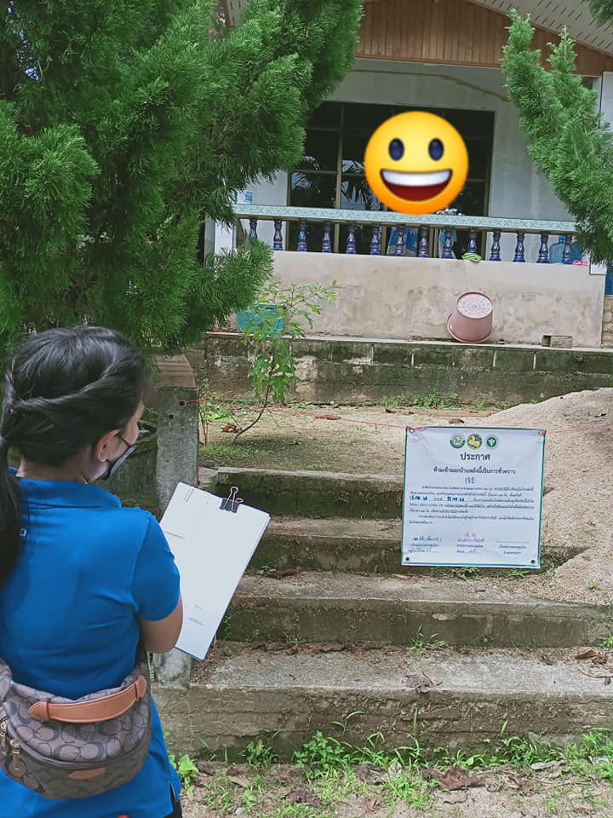
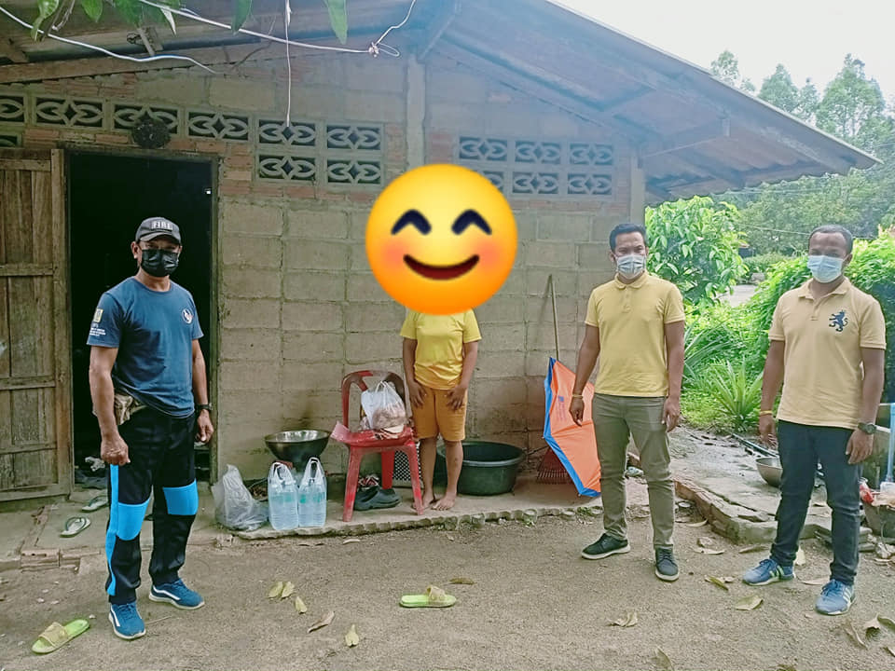

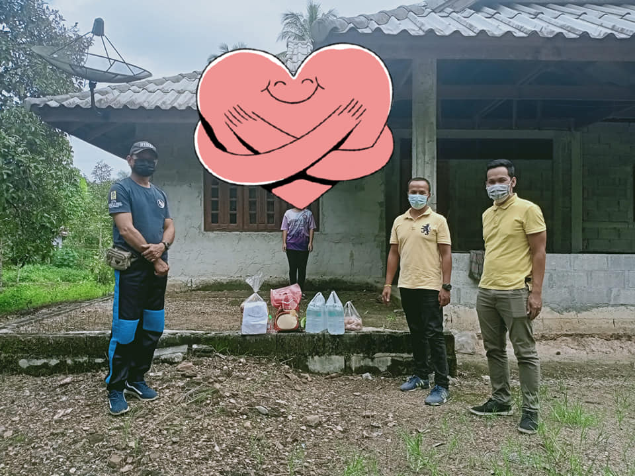

บรรยากาศรับสมัครรับเลือกตั้ง
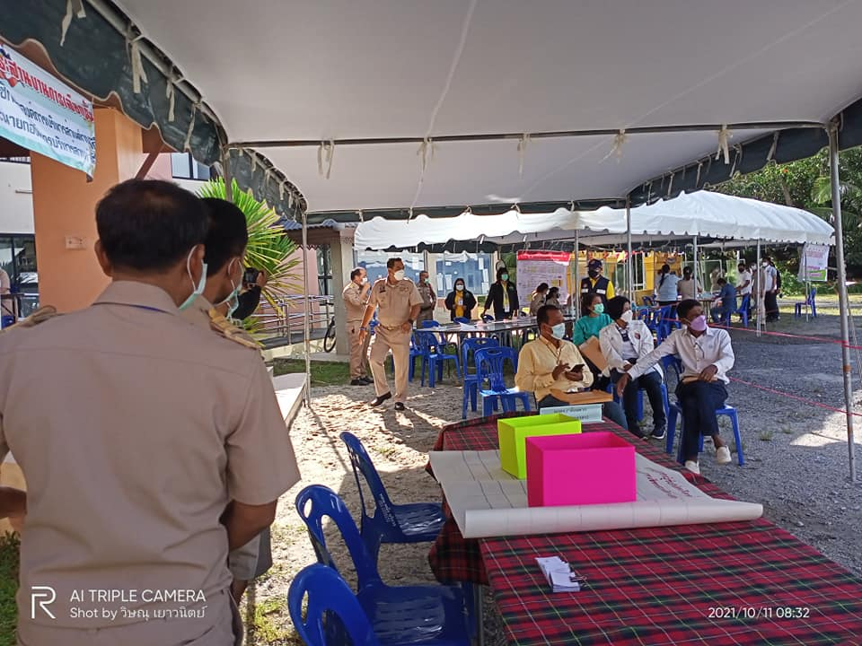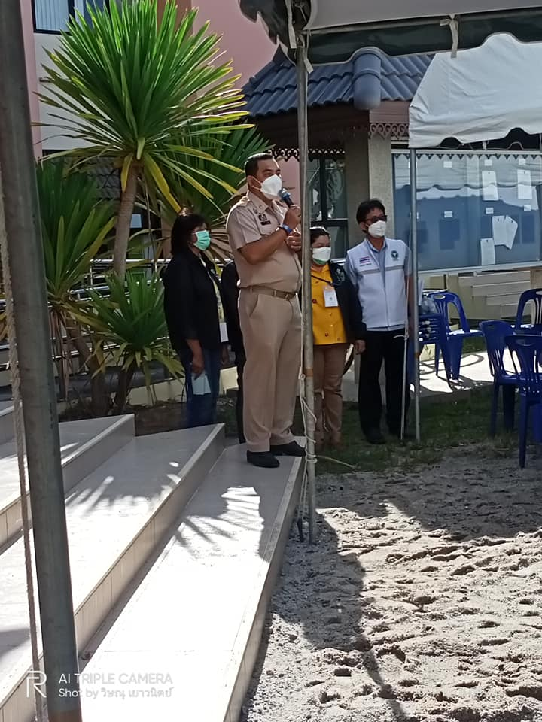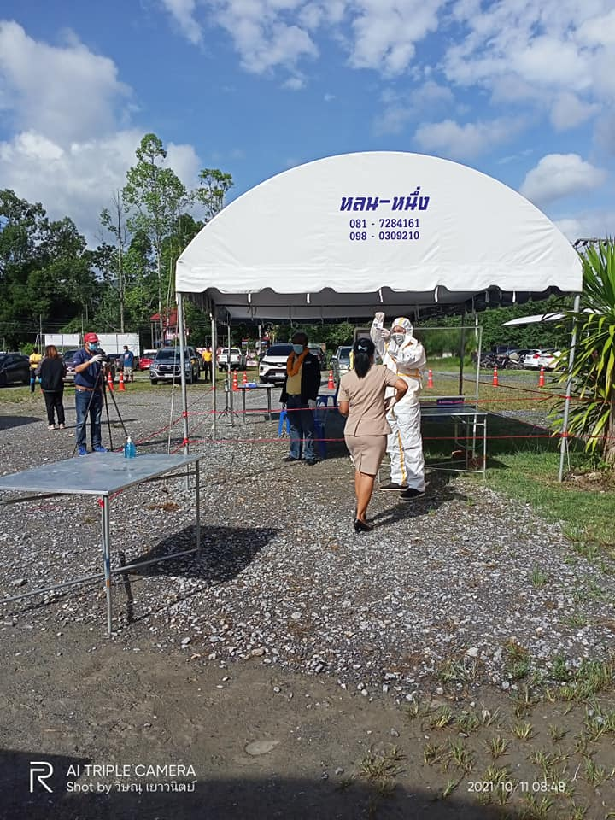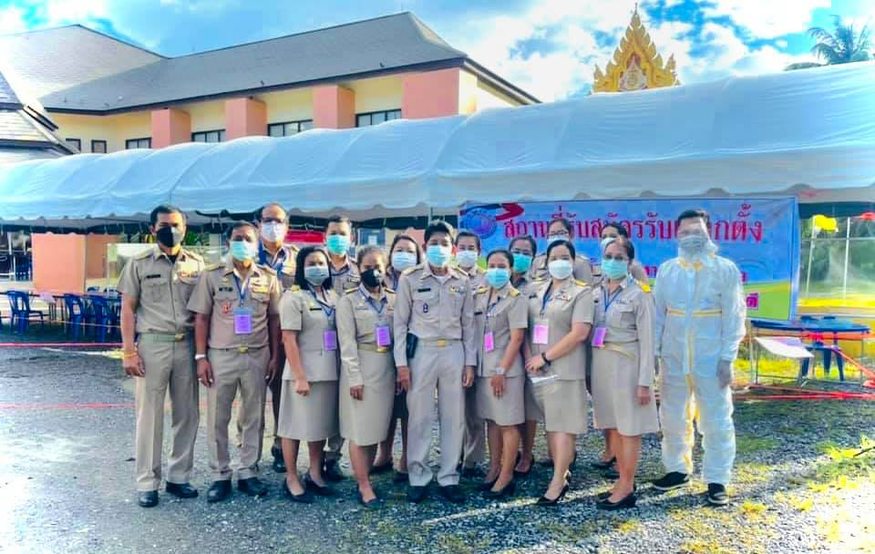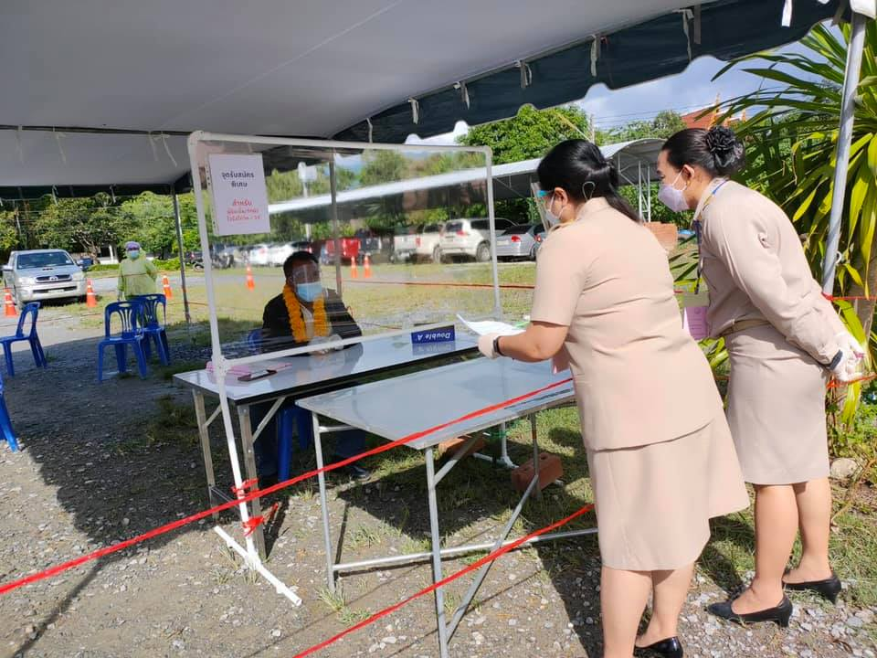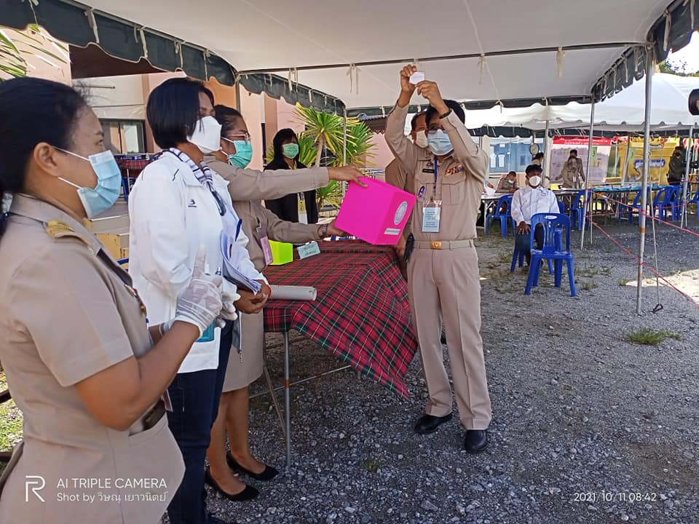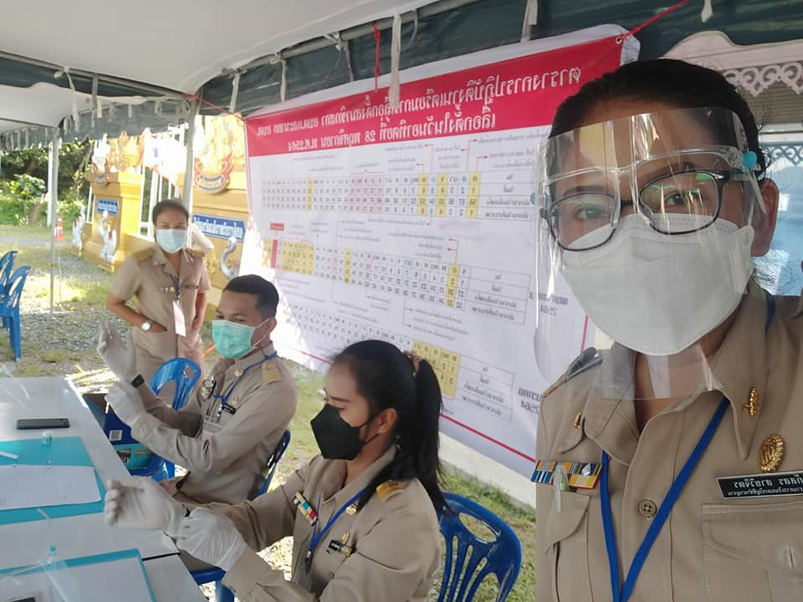 11-15 ตุลาคม 2564 รับสมัครผู้ลงสมัครรับเลือกตั้งสมาชิกสภาองค์การบริหารส่วนตำบล และนายกองค์การบริหารส่วนตำบล (อบต.)

วันที่ 20 ตุลาคม 2564 อบต.ท่าดี ร่วมกับนายอำเภอลานสกา และหน่วยงานที่เกี่ยวข้อง ลงพื้นที่ตรวจร้านค้า ร้านอาหาร ตามมาตราการควบคุมโรค ในเขตพื้นที่ตำบลท่าดี
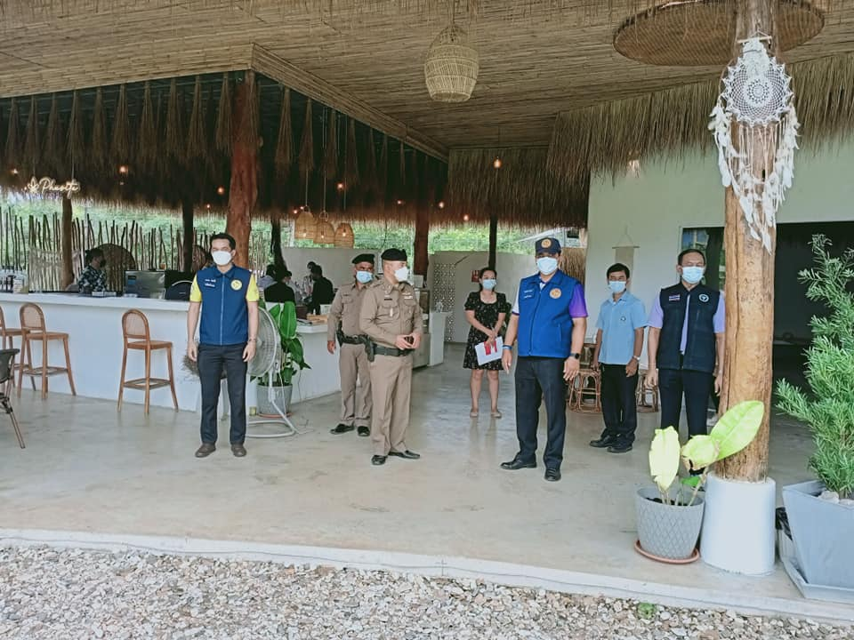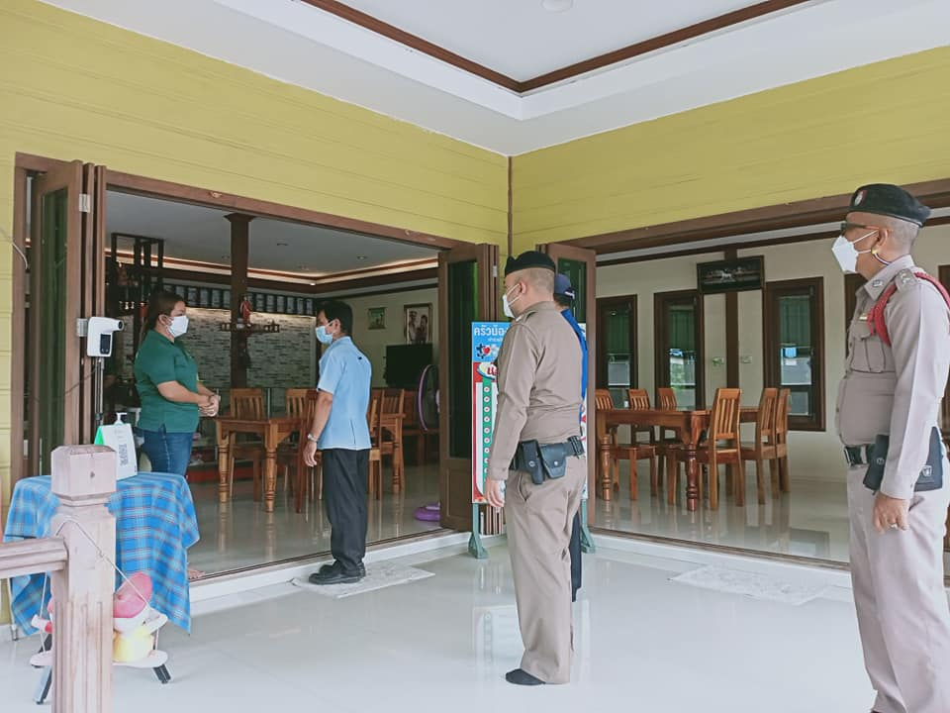

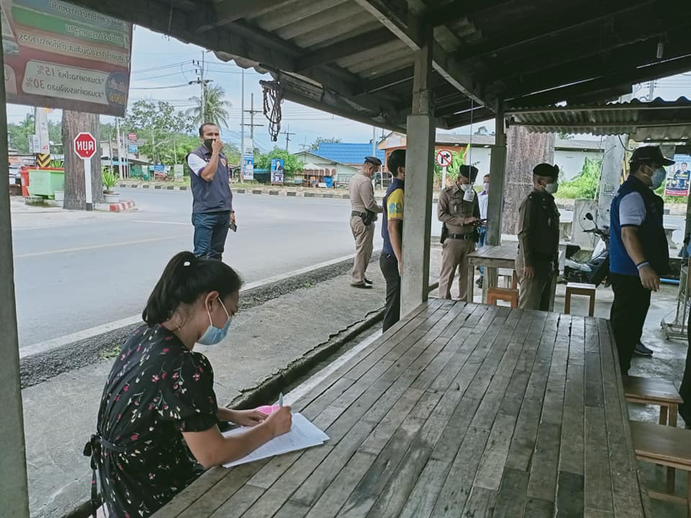

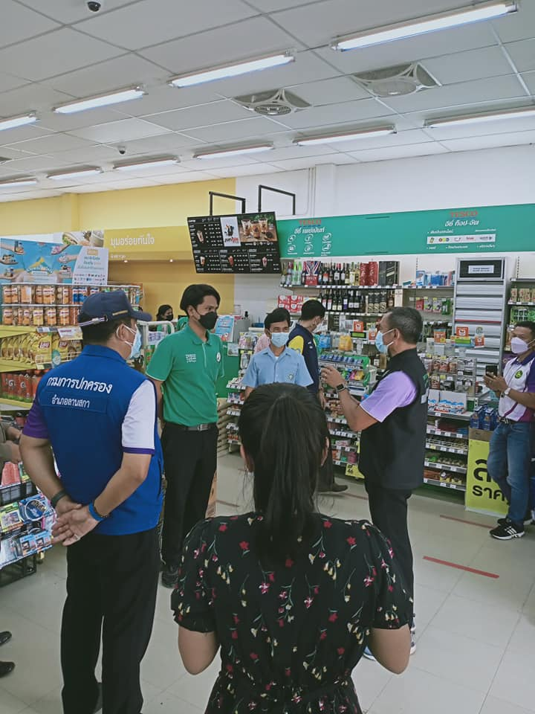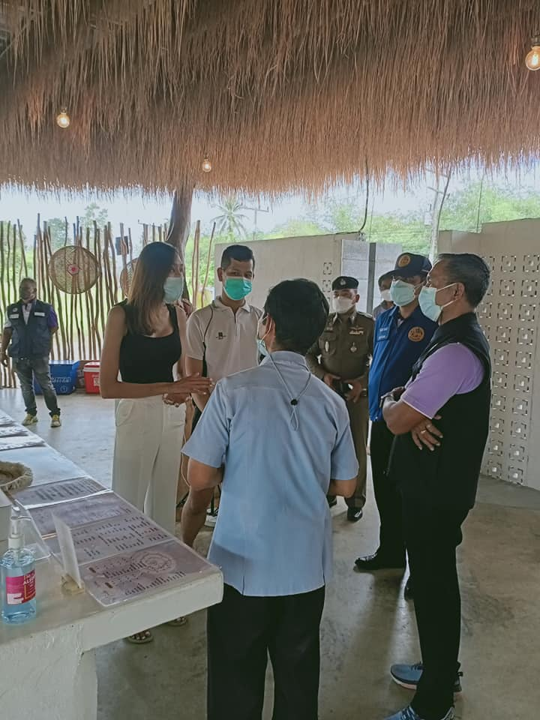

วันปิยมหาราช 23 ตุลาคม น้อมรำลึกพระมหากรุณาธิคุณ พระบาทสมเด็จพระจุลจอมเกล้าเจ้าอยู่หัว รัชกาลที่ ๕

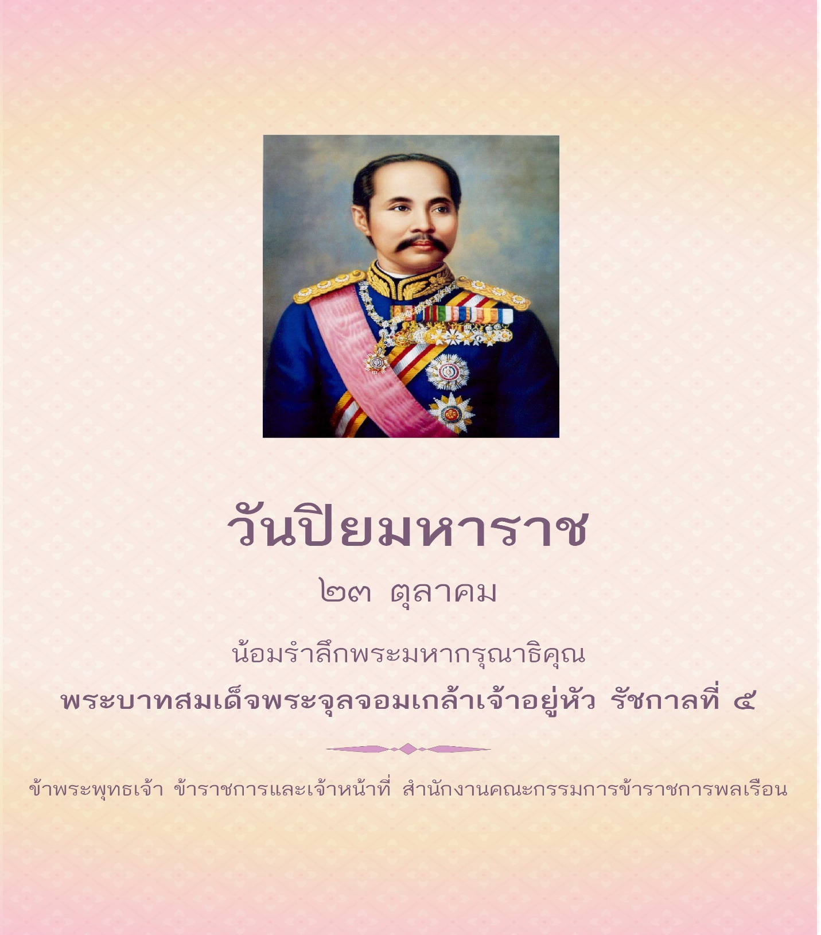

ข้าพระพุทธเจ้า ข้าราชการและเจ้าหน้าที่องค์การบริหารส่วนตำบลท่าดี

ประชาสัมพันธ์ ประชาชนชาวตำบลท่าดี
มารับวัคซีนป้องกันโรคพิษสุนัขบ้า ณ อบต.ท่าดี ตั้งแต่เวลา 08.30 - 16.30 น.
อุปกรณ์ที่ต้องเตรียมมา
-กระติกน้ำพร้อมน้ำแข็ง เพื่อใส่วัคซีน
-ถุง/ถุงผ้าสำหรับใส่เข็ม ป้ายห้อยคอและใบรับรอง
โทร.099-392-2426 (หมอออย)

- ขอเชิญชวนให้ผู้สูงอายุที่มีอายุครบ 60 ปี บริบูรณ์
- ที่ยังไม่เคยลงทะเบียนขอรับเบี้ยยังชีพผู้สูงอายุ และผู้สูงอายุที่จะมีอายุครบ 60 ปี บริบูรณ์ในปีงบประมาณ 2566 นับจนถึงวันที่ 1 กันยายน 2566 (เกิดก่อนวันที่2 กันยายน 2506)
